FICHA DE TRABALHO N.º 1

GRUPO I

1. Os restaurantes Saltu's oferecem uma série de itens do menu por "2,99 €". Eles estabeleceram um esquema de segmentação com base, em parte:
A. na religião
B. na nacionalidade
C. na região
D. no estrato social

2. Susana acha que a melhor forma de segmentar passageiros de linhas aéreas é investigar os motivos pelos quais voam e perguntar-lhes suas opiniões sobre viagens aéreas. Esta seria uma abordagem de segmentação
A. demográfica
B. geográfica
C. comportamental
D. socio-económica

3. A estratégia de segmentação comportamental investiga não só o estilo de vida das pessoas, mas também a sua:
A. personalidade
B. região
C. nacionalidade
D. profissão

4. Hilda está a abrir uma firma de consultoria de marketing especializada no atendimento a fabricantes de equipamentos pesados. Ela pode considerar a segmentação:
A. demográfica
B. comportamentos
C. sócio-económica
D. comportamental

5. O processo de se dividir um mercado em grupos de compradores potenciais que possuem necessidades e desejos similares é:
A. marketing de alvo
B. segmentação de mercado
C. comportamento de consumidor
D. demografia

6. Dividir o mercado com base em características da população como idade e sexo é uma forma de segmentação chamada _______________.
A. demográfica
B. geográfica
C. socio-económica
D. comportamental

7. Qual das seguintes seria uma razão pela qual um profissional de marketing poderia optar por NÃO ingressar em um determinado segmento?
A. os concorrentes são bem conhecidos e estabelecidos no segmento.
B. o segmento tem pouco potencial de mercado.
C. o segmento simplesmente não é grande o bastante.
D. todas as alternativas acima são razões pelas quais o segmento pode não ser escolhido.

8. Adoptar uma única estratégia de marketing para atender a todos os países é geralmente chamado:
A. segmentação de mercado
B. segmentação geográfica
C. segmentação demográfica
E. mercado mundial

9. A pesquisa de marketing muitas vezes é necessária para tomar decisões de segmentação.
( ) Verdadeiro ( ) Falso
GRUPO II

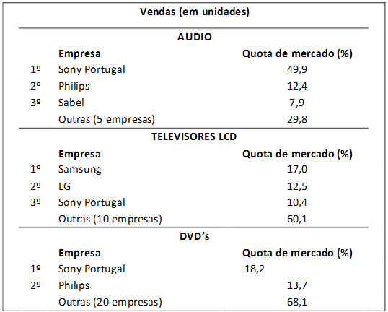
- Analise o quadro e responda às seguintes questões:

- Relativamente aos mercados representados no quadro anterior, refira justificando quais são os líderes.

- Considere o seguinte mercado de comércio de automóveis:

N.º de Ordem | Designação da Empresa | Volume de Vendas
28 | Tovite,Lda. | 2400000
53 | AutoLagos, S.A. | 2367085
94 | Pontautos, Lda. | 2300580
96 | Auto Latina, S.A. | 2300000
108 | Auto Variante, S.A. | 2270759

- Calcule a quota de mercado de cada uma das empresas inseridas naquele mercado.
- Represente graficamente a concentração do mesmo mercado.

- Observe o seguinte gráfico circular:
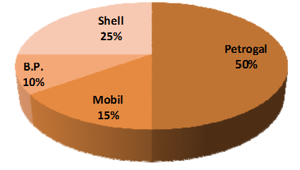

- Qual a empresa que detém a maior quota de mercado?
- Suponha que o mercado real era de 5 000 milhões de euros. Determine o volume de vendas da Mobil.

- Identifica as fases do Ciclo de vida do produto.

- Caracteriza a fase da maturidade.

- Quais são as 4 áreas de decisão do Marketing-mix?

Bom Trabalho! ☺

